1. Topologia fizyczna sieci, w której jako medium transmisyjne stosuje się fale radiowe, jest nazywana topologią
Tak jest, Twoja odpowiedź: C jest poprawna!
A. magistrali
B. pierścienia
C. ad-hoc
D. CSMA/CD

2. Wskaż adres rozgłoszeniowy sieci, do której należy host o adresie 88.89.90.91/6?
Pomyłka! Poprawna odpowiedź to B (twoja odpowiedź: C)
A. 91.89.255.255
B. 91.255.255.255
C. 88.89.255.255
D. 88.255.255.255

3. Na rysunku przedstawiono wynik testu okablowania. Zinterpretuj wynik pomiaru.
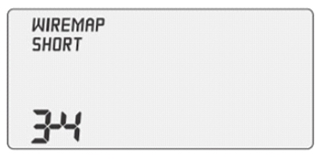
Tak jest, Twoja odpowiedź: A jest poprawna!
A. Błąd zwarcia
B. Rozdzielenie pary
C. Odwrócenie pary
D. Błąd rozwarcia

4. Który standard specyfikacji IEEE 802.3 należy zastosować w środowisku, w którym występują zakłócenia elektromagnetyczne, jeśli odległość od punktu dystrybucyjnego do punktu abonenckiego wynosi 200 m?
Tak jest, Twoja odpowiedź: B jest poprawna!
A. 10Base2
B. 100BaseFX
C. 1000BaseTX
D. 100BaseT

5. Którą usługę należy uruchomić na ruterze, aby każda stacja robocza miała możliwość wymiany pakietów z siecią Internet w przypadku gdy do dyspozycji jest 5 adresów publicznych i aż 18 stacji roboczych?
Pomyłka! Poprawna odpowiedź to B (twoja odpowiedź: C)
A. VPN
B. NAT
C. FTP
D. WWW

6. Serwer DNS jest serwerem
Pomyłka! Poprawna odpowiedź to A (twoja odpowiedź: C)
A. dzięki któremu nazwy mnemoniczne (opisowe) mogą zostać zamienione na odpowiadające im adresy IP
B. usług terminalowych
C. dynamicznie przydzielającym adresy IP
D. zdalnego i szyfrowanego dostępu

7. ARP (Adress Resolution Protocol) jest protokołem realizującym odwzrowanie adresu IP na
Tak jest, Twoja odpowiedź: D jest poprawna!
A. nazwę komputera
B. adres poczty e-mail
C. nazwę domenową
D. adres sprzętowy.

8. Jaki jest adres sieci, w której pracuje host o adresie IP 10.10.10.6 klasy A?
Pomyłka! Poprawna odpowiedź to A (twoja odpowiedź: B)
A. 10.0.0.0
B. 10.255.255.255
C. 10.10.0.0
D. 10.10.10.255

9. Który rekord bazy DNS (Domain Name System) pozwala na zdefiniowanie aliasu rekordu A?
Tak jest, Twoja odpowiedź: D jest poprawna!
A. NS
B. AAAA
C. PTR
D. CNAME

10. Z której puli usługa APIPA przydzieli adres IP dla stacji roboczej z systemem Windows, jeśli w sieci komputerowej nie działa poprawnie serwer DHCP?
Pomyłka! Poprawna odpowiedź to D (twoja odpowiedź: C)
A. 172.16.0.0 ÷ 172.31.255.255
B. 10.10.0.0 ÷ 10.10.255.255
C. 240.0.0.0 ÷ 255.255.255.255
D. 169.254.0.1 ÷ 169.254.255.254

11. Hosty A i B nie komunikują się z hostem C. Między hostami A i B komunikacja jest prawidłowa. Co jest przyczyną braku komunikacji między hostami A i C oraz B i C?
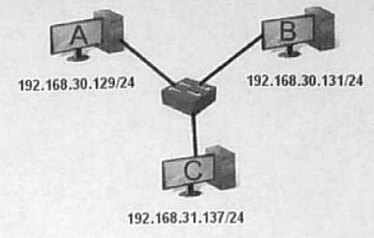
Pomyłka! Poprawna odpowiedź to A (twoja odpowiedź: B)
A. Adresy IP należą do różnych podsieci
B. Host C ma źle ustawioną bramę domyślną
C. Adres IP hosta C jest adresem rozgłoszeniowym
D. Switch, do którego są podpięte hosty, jest wyłączony

12. Jakim kolorem jest oznaczona izolacja żyły skrętki w pierwszym pinie wtyku RJ45 w sekwencji połączeń T568A?
Tak jest, Twoja odpowiedź: A jest poprawna!
A. Biało-zielonym.
B. Biało-brązowym.
C. Biało-niebieskim.
D. Biało-pomarańczowym.

13. Liczba 22 użyta w adresie http://www.adres_serwera.pl:22 oznacza numer
Pomyłka! Poprawna odpowiedź to B (twoja odpowiedź: D)
A. aplikacji, do której kierowane jest zapytanie
B. portu, inny od standardowego numeru dla danej usługi
C. sekwencyjny pakietu przekazującego dane
D. PID procesu uruchomionego na serwerze

14. Urządzenie sieciowe służące do połączenia 5 komputerów ze sobą w tej samej sieci, tak aby nie występowały kolizje pakietów, to
Tak jest, Twoja odpowiedź: A jest poprawna!
A. przełącznik.
B. koncentrator.
C. most.
D. ruter.

15. Maska w postaci pełnej podsieci o prefiksie /25 to
Tak jest, Twoja odpowiedź: B jest poprawna!
A. 255.255.255.224
B. 255.255.255.128
C. 255.255.255.192
D. 255.255.255.240

16. Dopuszczalny promień zgięcia podczas instalacji kabla U/UTP kat.5E wynosi
Pomyłka! Poprawna odpowiedź to D (twoja odpowiedź: C)
A. cztery średnice kabla
B. sześć średnic kabla
C. dwie średnice kabla
D. osiem średnic kabla

17. Zgodnie z normą PN-EN 50174 dopuszczalna łączna długość kabla połączeniowego pomiędzy punktem abonenckim a komputerem i kabla krosowniczego (A+C) wynosi
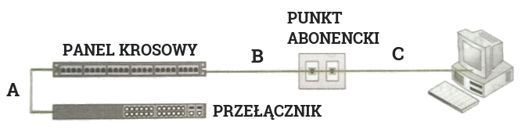
Tak jest, Twoja odpowiedź: C jest poprawna!
A. 6 m
B. 5 m
C. 10 m
D. 3 m

18. Które narzędzie jest stosowane do mocowania kabla w module Keystone?
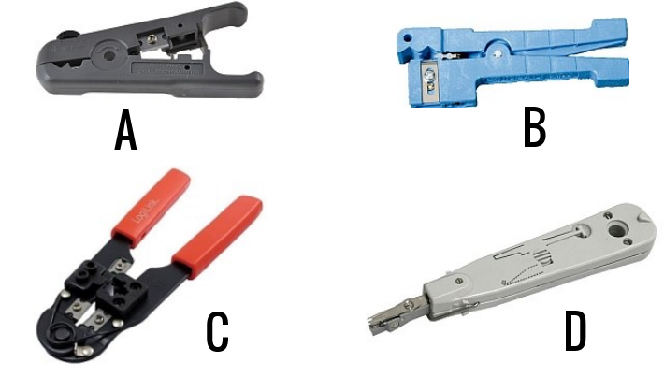
Tak jest, Twoja odpowiedź: D jest poprawna!
A. A
B. B
C. C
D. D

19. Protokół pocztowy, za pomocą którego możemy odbierać pocztę z serwera, to
Pomyłka! Poprawna odpowiedź to D (twoja odpowiedź: A)
A. HTTP
B. FTP
C. SMTP
D. POP3

20. Które polecenie systemu Windows należy wykonać, aby sprawdzić, ile ruterów pośrednich jest pomiędzy hostem źródłowym a docelowym?
Tak jest, Twoja odpowiedź: D jest poprawna!
A. arp
B. ipconfig
C. routeprint
D. tracert

21. Które polecenie systemu z rodziny Windows pozwala sprawdzić, przechowywane w pamięci podręcznej komputera, zapamiętane tłumaczenia nazw DNS na adresy IP?
Tak jest, Twoja odpowiedź: D jest poprawna!
A. ipconfig /renew
B. ipconfig /flushdns
C. ipconfig /release
D. ipconfig /displaydns

22. Który element szafy krosowniczej jest przedstawiony na rysunku?
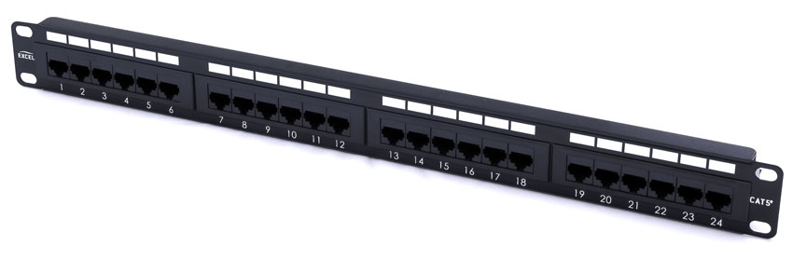
Pomyłka! Poprawna odpowiedź to B (twoja odpowiedź: A)
A. Przepust kablowy 2U
B. Panel krosowy 1U
C. Wieszak do kabli 2U
D. Maskownica 1U

23. Który wymieniony protokół zapewnia korzystanie z szyfrowanego połączenia ze stroną internetową?
Tak jest, Twoja odpowiedź: B jest poprawna!
A. SPX
B. HTTPS
C. TCP
D. NetBEUI

24. Które karty sieciowe o podanych adresach MAC zostały wyprodukowane przez tego samego producenta?
Pomyłka! Poprawna odpowiedź to B (twoja odpowiedź: A)
A. 00:16:B9:00:1F:FE oraz 00:16:B8:00:2F:FE
B. 00:16:B9:00:1F:FE oraz 00:16:B9:00:2F:FE
C. 00:17:B9:00:1F:FE oraz 00:16:B9:00:1F:FE
D. 00:17:B9:00:1F:FE oraz 00:16:B9:00:2F:FE

25. Narzędzie systemów z rodziny Windows stosowane do modyfikowania parametrów pracy interfejsów sieciowych, np. zmiana dynamicznej konfiguracji karty sieciowej na statyczną, to
Pomyłka! Poprawna odpowiedź to B (twoja odpowiedź: C)
A. ipconfig
B. netsh
C. netstat
D. nslookup

26. Rysunek przedstawia topologię
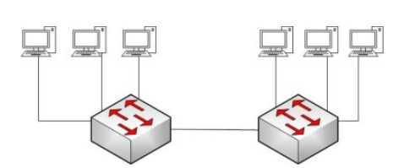
Pomyłka! Poprawna odpowiedź to A (twoja odpowiedź: B)
A. rozszerzonej gwiazdy.
B. podwójnego pierścienia.
C. magistrali.
D. gwiazdy.

27. Jest to najnowsza wersja klienta wieloplatformowego, cenionego przez użytkowników na całym świecie, serwera wirtualnej sieci prywatnej, pozwalającego na zestawienie pomiędzy hostem a komputerem lokalnym połączenia, obsługującego uwierzytelnianie z użyciem kluczy, jak również certyfikatów, nazwy użytkownika i hasła, a także, w wersji dla Windows, dodatkowych kart. Który z programów został opisany przed chwilą?
Tak jest, Twoja odpowiedź: A jest poprawna!
A. OpenVPN
B. TinghtVNC
C. Ethereal
D. Putty

28. Zgodnie z normą TIA/EIA-568-B.1 kabel UTP 5e z przeplotem jest tworzony poprzez zamianę ułożenia we wtyczce 8P8C następujących par przewodów (odpowiednio według kolorów):
Pomyłka! Poprawna odpowiedź to D (twoja odpowiedź: C)
A. biało-zielony i zielony z biało-brązowym i brązowym.
B. biało-zielony i zielony z biało-niebieskim i niebieskim.
C. biało-pomarańczowy i pomarańczowy z biało-brązowym i brązowym.
D. biało-pomarańczowy i pomarańczowy z biało-zielonym i zielonym.

29. Informacje przedstawione na wydruku zostały wyświetlone w wyniku wywołania
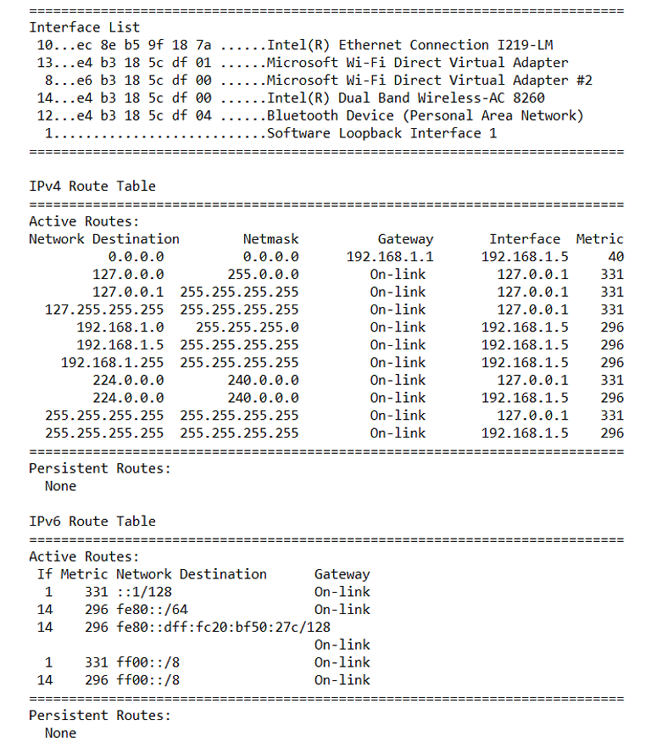
Pomyłka! Poprawna odpowiedź to C (twoja odpowiedź: D)
A. route change
B. traceroute –src
C. netstat -r
D. ipconfig /all

30. Który z wymienionych programów umożliwi sporządzenie rysunku technicznego przedstawiającego plan instalacji logicznej sieci lokalnej budynku?
Tak jest, Twoja odpowiedź: A jest poprawna!
A. AutoCad
B. Packet Tracer
C. WireShark
D. CommView

31. Zastosowanie którego urządzenia może być przyczyną zwiększenia liczby kolizji pakietów w sieci?
Pomyłka! Poprawna odpowiedź to A (twoja odpowiedź: B)
A. Koncentratora
B. Mostu
C. Przełącznika
D. Rutera

32. Urządzenie przedstawione na rysunku to
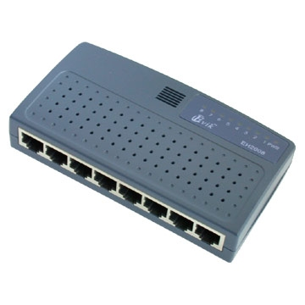
Tak jest, Twoja odpowiedź: D jest poprawna!
A. wtórnik
B. ruter
C. bramka VoIP
D. koncentrator

33. Jakiego typu rekord jest tworzony automatycznie w momencie utworzenia strefy wyszukiwania do przodu w konfiguracji serwera DNS w systemach Windows Server?
Pomyłka! Poprawna odpowiedź to B (twoja odpowiedź: A)
A. A
B. NS
C. PTR
D. MX

34. Na którym domyślnym porcie odbywa się komunikacja protokołu ftp?
Pomyłka! Poprawna odpowiedź to D (twoja odpowiedź: B)
A. 53
B. 80
C. 23
D. 21

35. Podstawową funkcją serwera FTP jest
Tak jest, Twoja odpowiedź: C jest poprawna!
A. zarządzanie kontami poczty
B. synchronizacja czasu
C. udostępnianie plików
D. monitoring sieci

36. Rysunek przedstawia konfigurację urządzenia WiFi. Wskaż, które stwierdzenie dotyczące konfiguracji jest prawdziwe:
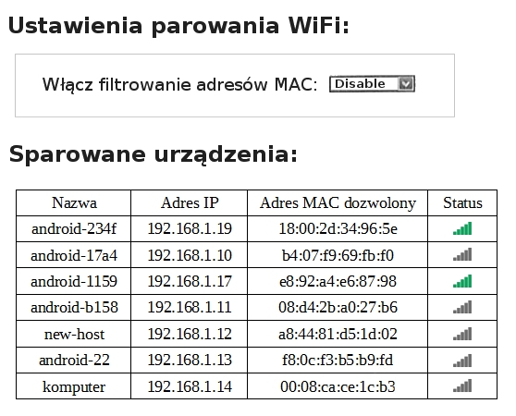
Tak jest, Twoja odpowiedź: A jest poprawna!
A. Filtrowanie adresów MAC jest wyłączone
B. Dostęp do sieci bezprzewodowej jest dozwolony wyłącznie dla siedmiu urządzeń
C. Urządzenia w sieci mają adresy klasy A
D. W tym momencie w sieci WiFi pracuje 7 urządzeń

37. Którym poleceniem systemu Linux poprawnie skonfigurowano kartę sieciową, podając adres IP i maskę sieci dla interfejsu eth1?
Tak jest, Twoja odpowiedź: A jest poprawna!
A. ifconfig eth1 192.168.1.1 netmask 255.255.255.0
B. ifconfig eth1 192.168.1.0 netmask 255.255.255.0
C. ifconfig eth1 192.168.1.255 netmask 255.255.255.0
D. ifconfig eth1 192.168.1.0 netmask 0.255.255.255

38. Którym akronimem jest oznaczony przenik zbliżny skrętki teleinformatycznej?
Tak jest, Twoja odpowiedź: D jest poprawna!
A. ANEXT
B. AFEXT
C. FEXT
D. NEXT

39. Udostępniono w sieci lokalnej jako udział specjalny folder o nazwie egzamin znajdujący się na komputerze o nazwie SERWER_2 w katalogu głównym dysku C:. Jak powinna wyglądać ścieżka dostępu do katalogu egzamin, w którym przechowywany jest folder macierzysty dla konta użytkownika o określonym loginie?
Pomyłka! Poprawna odpowiedź to A (twoja odpowiedź: C)
A. SERWER_2egzamin$\%USERNAME%
B. SERWER_2egzamin$\%$USERNAME%
C. SERWER_2$egzamin\%USERNAME%
D. SERWER_2$egzamin$\%USERNAME%

40. Przedstawiono wynik uzyskany po uruchomieniu w systemie Windows polecenia IPCONFIG /ALL. Jak zostały skonfigurowane właściwości protokołu TCP/IP dla karty sieciowej?
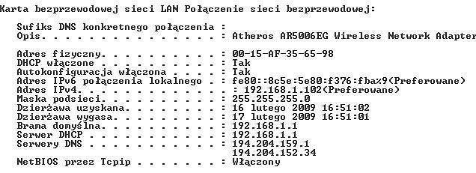
Tak jest, Twoja odpowiedź: A jest poprawna!
A. Karta sieciowa uzyskała adres IP automatycznie
B. Karta sieciowa nie ma ustawionego adresu bramy
C. Karta sieciowa nie ma ustawionego adresu serwera DNS
D. Karta sieciowa ma przydzielony statyczny adres IP

